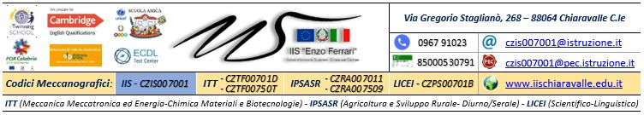

PCTO
(Percorsi di Competenze Trasversali e di Orientamento)
Legge 30 dicembre 2018, n. 145 articolo 1 comma 78
A.S. 20_____/20_______

Tutor interno Prof.______________________
Titoli dei progetti “ ____________________________________________________”
Classe ___________ sezione _____________________

SCHEDA VALUTAZIONE COMPETENZE TRASVERSALI/DI CITTADINANZA
Le competenze trasversali/di cittadinanza sono state declinate in base al progetto PCTO:
Competenza personale, sociale e capacità di imparare a imparare | Competenza in materia di cittadinanza | Competenza imprenditoriale | Competenza in materia di consapevolezza ed espressione culturali

Tali competenze sono valutate in quattro livelli :1= iniziale; 2 = sufficiente; 3 = intermedio; 4 = avanzato

ALUNNO | Competenza personale, sociale e capacità di imparare a imparare |  |  |  | Competenza in materia di cittadinanza |  |  |  | Competenza imprenditoriale |  |  |  | Competenza in materia di consapevolezza ed espressione culturali |  |  |  | Valutazione finale(media punteggi parziali)
 | 1 | 2 | 3 | 4 | 1 | 2 | 3 | 4 | 1 | 2 | 3 | 4 | 1 | 2 | 3 | 4

Ricaduta sul credito scolastico: corrispondenza tra valutazione delle competenze e incidenza sul credito

Valutazione competenze | 1  iniziale | 2  sufficiente | 3  intermedio | 4  avanzato
Ricaduta sul credito |  |  | Punteggio più alto all'interno della fascia | Punteggio più alto all'interno della fascia

Ricaduta sul voto di condotta e profitto: la proposta del voto di condotta terrà conto esplicitamente della valutazione del tutor interno.

IL TUTOR INTERNO ______________________ IL CONSIGLIO DI CLASSE ____________________

